Fun識香港工作紙
錦田廣瑜鄧公祠
Tang Kwong U Ancestral Hall in Kam Tin

姓名：_____________________
班別：_____________________
日期：_____________________

- 配對題：試將下列吻合的圖像和文字配對起來。
Multiple Choice: Choose the correct answers and put them in the boxes below.
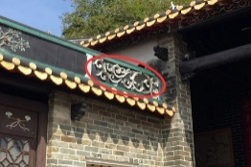
瓦頂 ‧ ‧

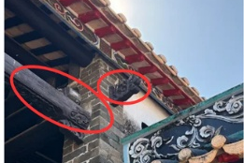
灰塑 ‧ ‧

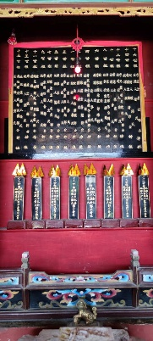
神龕 ‧ ‧

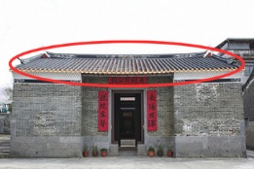
木雕 ‧ ‧

- 習字題：試依照筆順，並跟隨字樣練習生字。
Practice writing: Try to write the Chinese characters according to the stroke order and the characters shown.
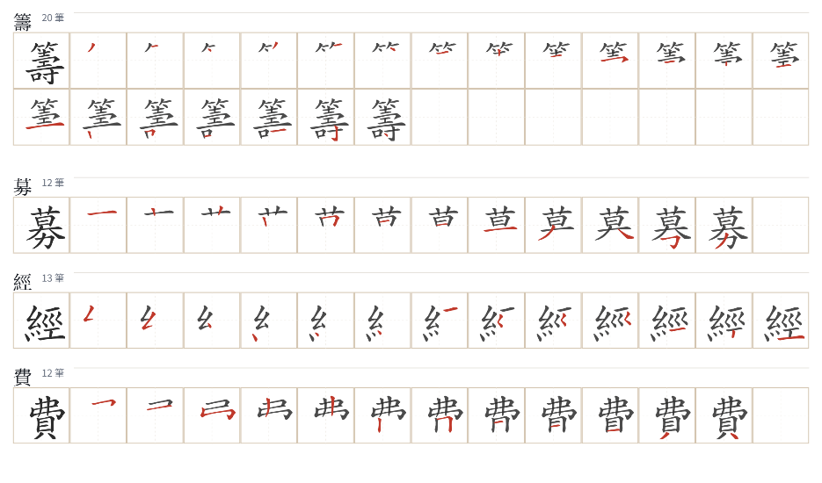
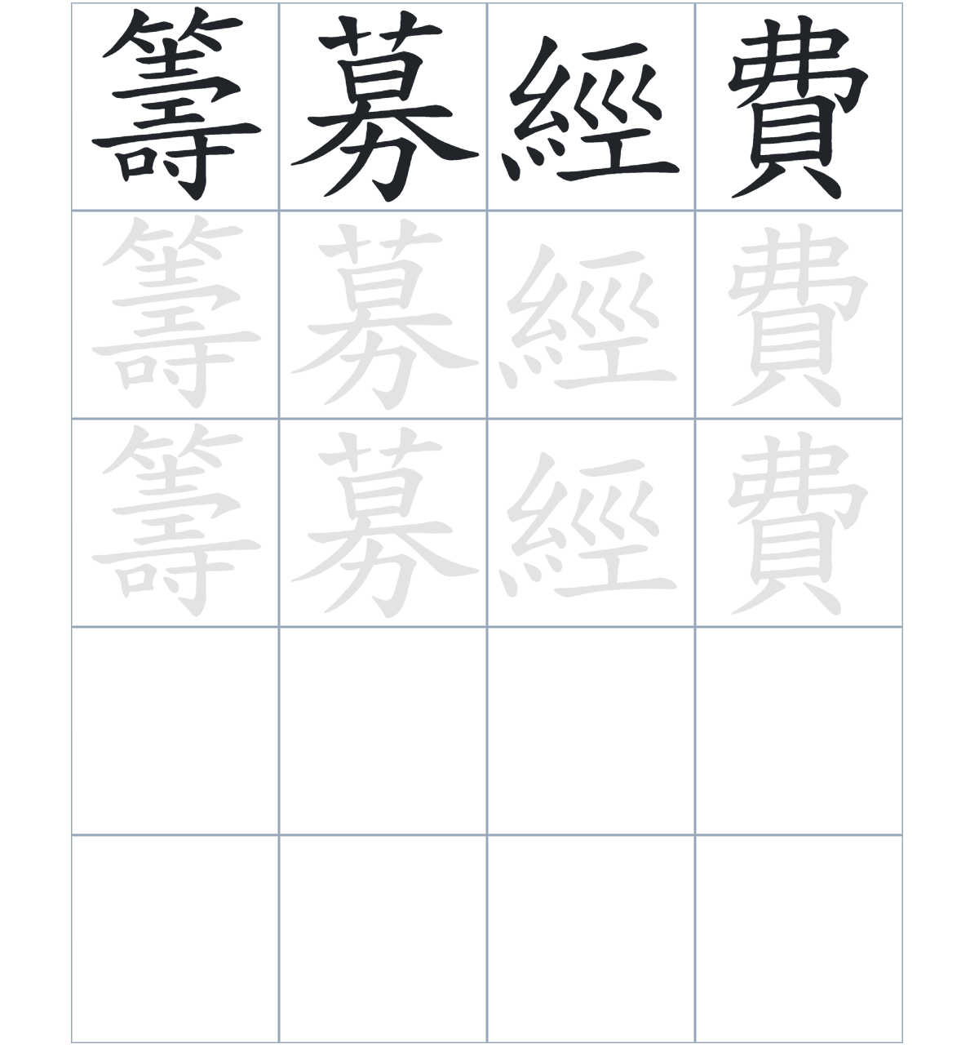

試根據文章內容，回答下列部分：
- 填充題：試在各題留空部分填上正確答案。
Fill in the blanks: Fill in the blanks with the correct answers.

鄧氏祖先興建鄧公祠是爲了____________他們的祖先。走進這座清朝的建築，你會看到裡面設有____________，用來____________家族的歷代祖先。裏的屋頂設計非常特別，採用了____________的設計。而外牆獨特的裝飾，至今依然完好地____________下來。

- 短問答：試以自己的文字，以完整句子回答下列的題目。
Short Questions: Give short answers to the following questions.
問題1.
興建廣瑜鄧公祠是為了紀念誰？
_______________________________________________________________________________________
_______________________________________________________________________________________

問題2.
廣瑜鄧公祠天井兩旁的廂房設有神龕，這個設施主要用來做什麼？
_______________________________________________________________________________________
_______________________________________________________________________________________

問題3.
這座清朝民間建築的正面外牆和祠堂內部，分別保留了什麼特別的裝飾和工藝？
_______________________________________________________________________________________
_______________________________________________________________________________________
- 選擇題：選取適當的答案，將其英文字母代號填入空格內。
Multiple Choice: Choose the correct answers and put them in the boxes below.

問題1.
根據句意，為括號位置選出適當的詞語。
「廣瑜鄧公祠（ ）已經有三百多年的歷史，（ ）它的外牆灰塑和內部木雕至今依然色彩鮮明，沒有被破壞。」
A. 因爲……所以 B. 不但……還
C. 雖然……但是 D. 與其……不如 □

- 造句題：嘗試根據提供的句式造句。
Make a sentence: Try to write a sentence by using the provided sentence structure and information.

問題1.
請用「因爲……，所以……」的句式，說明族人興建祠堂的原因。
_______________________________________________________________________________________
_______________________________________________________________________________________

問題2.
請用「雖然……，但是……」的句式，描述廣瑜鄧公祠年代久遠仍然完好保存至今。
_______________________________________________________________________________________
_______________________________________________________________________________________

問題3.
請用「不但……，還……」的句式，描述廣瑜鄧公祠的精美裝飾。
_______________________________________________________________________________________
_______________________________________________________________________________________
- 短文寫作：試寫一段簡短的導遊詞，向遊客介紹「錦田廣瑜鄧公祠」。 （約40字）
Short Writing: Write a tour guide to introduce the “Tang Kwong U Ancestral Hall in Kam Tin” to tourists. (Approximately 40 words)
_______________________________________________________________________________________
_______________________________________________________________________________________
_______________________________________________________________________________________
_______________________________________________________________________________________
_______________________________________________________________________________________
_______________________________________________________________________________________

參考答案：

配對題：試將下列吻合的圖像和文字配對起來。
Multiple Choice: Choose the correct answers and put them in the boxes below.
瓦頂 ‧ ‧

灰塑 ‧ ‧

神龕 ‧ ‧

木雕 ‧ ‧

填充題：試在各題留空部分填上正確答案。
Fill in the blanks: Fill in the blanks with the correct answers.

鄧氏祖先興建鄧公祠是爲了紀念他們的祖先。走進這座清朝的建築，你會看到裡面設有神龕，用來供奉家族的歷代祖先。裏的屋頂設計非常特別，採用了傳統的設計。而外牆獨特的裝飾，至今依然完好地保留下來。

短問答：試以自己的文字，以完整句子回答下列的題目。
Short Questions: Give short answers to the following questions.
問題1.
興建廣瑜鄧公祠是為了紀念誰？
興建廣瑜鄧公祠目的是為了紀念第十七世祖鄧廣瑜。_________________________________________
_______________________________________________________________________________________

問題2.
廣瑜鄧公祠天井兩旁的廂房設有神龕，這個設施主要用來做什麼？
天井兩旁的廂房設有神龕，主要是用來供奉鄧氏歷代祖先的。_________________________________
_______________________________________________________________________________________

問題3.
這座清朝民間建築的正面外牆和祠堂內部，分別保留了什麼特別的裝飾和工藝？
祠堂正面外牆保留了獨特的灰塑裝飾，而祠堂內部則保留了刻工精細的木雕。___________________
_______________________________________________________________________________________

選擇題：選取適當的答案，將其英文字母代號填入空格內。
Multiple Choice: Choose the correct answers and put them in the boxes below.

問題1.
根據句意，為括號位置選出適當的詞語。
「廣瑜鄧公祠（ ）已經有三百多年的歷史，（ ）它的外牆灰塑和內部木雕至今依然色彩鮮明，沒有被破壞。」
A. 因爲……所以 B. 不但……還
C. 雖然……但是 D. 與其……不如 C

造句題：嘗試根據提供的句式造句。
Make a sentence: Try to write a sentence by using the provided sentence structure and information.

問題1.
請用「因爲……，所以……」的句式，說明族人興建祠堂的原因。
因為鄧氏族人想要紀念他們的祖先鄧廣瑜，所以他們在錦田興建了這座廣瑜鄧公祠。_____________
_______________________________________________________________________________________

問題2.
請用「雖然……，但是……」的句式，描述廣瑜鄧公祠年代久遠仍然完好保存至今。
雖然這座祠堂是在清朝康熙年間興建的，但是它的整體結構至今依然非常完好。_________________
_______________________________________________________________________________________

問題3.
請用「不但……，還……」的句式，描述廣瑜鄧公祠的精美裝飾。
廣瑜鄧公祠不但蓋有傳統的木結構人字瓦頂，祠堂內部還刻有工藝精細的木雕。_________________
_______________________________________________________________________________________

